PEMBUATAN LKPD BERBASIS KOMIK MODEL GUIDED DISCOVERY LEARNING PADA MATERI USAHA, ENERGI, MOMENTUM, DAN IMPULS KELAS X SMA/MA
Rina Desriyenti¹⁾, Gusnedi²⁾
¹⁾Mahasiswa Pendidikan Fisika, FMIPA Universitas Negeri Padang
²⁾Staf Pengajar Jurusan Fisika, FMIPA Universitas Negeri Padang
Keterangan Penulis 3
rina.desriyenti@yahoo.com
fisika_edi.yahoo.co.id
ABSTRACT
This study was conducted to determine the level of validity on the worksheet of students based on comic models guided discovery learning on business material, energy, momentum, and impulse for grade 10 high school or equivalent. The method used in this research is research and development using 4D developed by Thiagarajan. In this study will be determined until the development stage, so that only through 3 stages, namely define, design, and develop. The object used in this study is a worksheet of students based on comic models guided discovery learning on business material, energy, momentum, and impulse. Data obtained from this study were obtained from the validity test through the validity sheet. The validity sheet contains four components distributed by five validators. Data obtained from the validator were processed using the kappa moment equation (k), and the results obtained were 0.79, which was included in the high category. This shows that the worksheet of students based on comic models guided discovery learning on business material, energy, momentum, and impulse for grade 10 high school is valid.
Keywords : worksheet of students, comic, guided discovery learning
 | This is an open access article distributed under the Creative Commons 4.0 Attribution License, which permits unrestricted use, distribution, and reproduction in any medium, provided the original work is properly cited . ©2019 by author and Universitas Negeri Padang.

PENDAHULUAN
Pendidikan menjadi salah satu komponen penting dalam perkembangan Ilmu Pengetahuan dan Teknologi (IPTEK). Melalui pendidikan seseorang dilatih untuk dapat mengembangkan kemampuannya di bidang sains dan teknologi, yang sesuai dengan tujuan pendidikan nasional menurut Undang-Undang Nomor 20 Tahun 2003 Pasal 3. Beberapa upaya yang dilakukan oleh pemerintah untuk memenuhi tujuan pendidikan secara nasional salah satunya dengan penyempurnaan kurikulum.
Diantara kurikulum yang pernah berlaku di Indonesia yaitu Kurikulum Tingkat Satuan Pendidikan (KTSP), Kurikulum 2013 dan sekarang dipakai Kurikulum 2013 revisi 2107. Didalam kurikulum 2013 revisi 2017 memuat pokok-pokok penting seperti Penguatan Peningkatan Keterampilan (PPK), keterampilan belajar, literasi, dan keterampilan Higher Order Thinking Skill (HOTS).
Selain dengan penyempurnaan kurikulum, upaya selanjutnya ialah pengadaan sarana dan prasarana kepada setiap sekolah. Sarana dan prasarana tersebut berupa laboratorium, perpustakaan, ruang komputer dan bahan ajar. Disamping itu, pemerintah juga meningkatkan kompetensi guru dengan program sertifikasi guru sebagai upaya untuk mencapai tujuan nasional. Melalui program ini guru bisa meningkatkan kompetensinya dalam mendidik dan mengajar di kelas.
Untuk memfasilitasi kegiatan mengajar di dalam kelas, peserta didik diberikan bahan ajar yang dapat membantu dalam proses pembelajaran. Bahan ajar merupakan salah satu perangkat penunjang keberhasilan dalam proses pembelajaran terutama dalam menunjang peningkatan pencapaian hasil belajar siswa. Selain itu, bahan ajar juga membantu guru dalam menyajikan pembelajaran serta mengarahkan siswa dalam mencapai tujuan pembelajaran. Hal serupa juga disampaikan didalam (Depdiknas, 2008) bahwa “Bahan ajar adalah segala bentuk bahan yang digunakan untuk membantu guru/instruktur dalam melaksanakan kegiatan belajar mengajar. Bahan ajar pada prinsipnya perlu disesuaikan dengan kriteria serta kebutuhan dalam pembelajaran. Salah satu bentuk bahan ajar yaitu Lembar Kerja Peserta Didik (LKPD). LKPD merupakan salah satu perangkat yang berisi petunjuk belajar yang dapat menuntun peserta didik dalam proses pembelajaran. Dengan menggunakan LKPD peserta didik dilatih untuk belajar secara aktif dan mandiri. Selain itu, LKPD juga dapat menuntun peserta didik agar dapat menemukan konsep secara mandiri. LKPD berkualitas adalah LKPD yang memenuhi beberapa syarat, diantaranya dapat mengajak peserta didik aktif dalam proses pembelajaran, memberi penekanan pada proses untuk menemukan konsep, memiliki variasi stimulus melalui berbagai media dan kegiatan peserta didik, serta dapat mengembangkan kemampuan komunikasi social peserta didik.
Dalam proses pembelajaran fisika yang menuntut keaktifan dan kemandirian peserta didik, perlu didukung dengan model pembelajaran yang digunakan guru. Salah satu model pembelajaran yang dapat meningkatkan keaktifan peserta didik ialah model pembelajaran Penemuan Terbimbing atau Guided Discovery Learning. Guided Discovery Learning menempatkan peserta didik pada situasi ia dapat bebas menyelidiki dan menarik kesimpulan sedangkan guru bertindak sebagai penunjuk jalan untuk membantu peserta didik menggunakan ide, konsep dan keterampilan yang telah mereka pelajari sebelumnya untuk mendapatkan pengetahuan yang baru (Maulidar dkk.2016). Hal inilah yang dapat menyebabkan peserta didik dapat menjadi lebih aktif dan dapat berpikir kritis. Ini dikarenakan saat pembelajaran, peserta didik akan menyelidiki atau menemukan sendiri konsep yang akan dipelajarinya. Tahap-tahap yang harus dipenuhi dalam penerapan model pembelajaran disebut dengan sintaks model pembelajaran. Sintaks model pembelajaran guided dicovery learning ada lima tahapan, yaitu motivation and problem presentation, data collection, data processing, verfication, dan closure. Dengan menggunakan model pembelajaran guided discovery learning, diharapkan dapat membrikan dampak positif yang salah satunya dapat menjadikan peserta didik lebih puas terhadap dirinya sendiri karena telah berhasil menemukan konsepnya sendiri. Secara tidak langsung, dengan menemukan konsep sendiri dapat menyebabkan ingatan terhadap konsep dapat bertahan lebih lama terhadap peserta didik.
Kenyataan yang ditemukan di lapangan belum sesuai dengan kondisi ideal yang diharapkan. Berdasarkan observasi yang dilakukan di SMAN 3 Padang Panjang, penggunaan LKPD yang dibeli dari luar sekolah masih mendominasi dalam proses pembelajaran. Seharusnya LKPD yang digunakan dalam proses pembelajaran didesain sendiri oleh guru, karena guru telah mengetahui karakteristik dari peserta didik. Selain itu, LKPD yang dibeli dari luar sekolah belum bisa mengasah kemampuan peserta didik karena belum sesuai dengan karakteristik peserta didik. Hal inilah yang menjadi salah satu penyebab rendahnya pemahaman peserta didik terhadap materi. Rendahnya pemahaman peserta didik berakibat pada nilai yang diperoleh peserta didik dalam pembelajaran. Hal tersebut didukung dengan hasil analisis angket yang disebarkan kepada peserta didik dengan indikator sebagai berikut : 1) Memahami konsep fisika dengan baik, 2) Mengulang kembali pembelajaran fisika setelah belajar di sekolah, 3) Membaca materi fisika dari berbagai sumber, 4) Lebih mudah memahami fisika dengan cara membaca buku sumber, dan 5) Lebih mudah memahami fisika melalui gambar. Melalui indikato-indikator tersebut ditemukan informasi bahwa peserta didik yang membaca materi melalui berbagai sumber masih tergolong rendah, yang ditunjukkan dengan persentase 62,96%. Ini menunjukkan minat baca peserta didik masih tergolong rendah. Selain itu, sebanyak 84,25% peserta didik menyatakan bahwa mereka lebih mudah memahami materi fisika melalui gambar, video, ataupun animasi. Sehingga perlu adanya bahan bacaan yang memuat gambar-gambar yang menarik bagi peserta didik, dan diharapkan dapat meningkatkan minat baca peserta didik sekaligus dapat meningkatkan pemahaman peserta didik terhadap materi.
Salah satu cara agar dapat menarik perhatian peserta didik adalah penggunaan komik dalam proses pembelajaran. Komik merupakan media pembelajaran yang efektif karena komik merupakan perpaduan antara gambar dengan kata-kata. Bacaan tersebut dapat dibuat berdasarkan kejadian ilmiah dan percakapan dalam kehidupan nyata yang dapat membuat peserta didik mengerti hubungan antara sains dengan kehidupan sehari-hari. Penggunaan komik dalam proses pembelajaran sangat berpengaruh terhadap peserta didik, seperti efektif terhadap hasil belajar kognitif fisika siswa (Saputri.2016), meningkatkan keterlibatan dan keikutsertaan peserta didik dengan ide dan konsep (Aleixo and Noris.2010), mengembangkan pemahaman dan keterampilan berpikir (Frey and Fisher.2009). Komik juga dapat mengubah cara peserta didik melihat literatur dan dapat menjadikan peserta didik dapat berperan aktif dalam pembelajaran serta dapat meningkatkan kemampuan berpikir kritis peserta didik (Versaci.2001). Dengan demikian, penggunaan komik dalam proses pembelajaran sangat berpengaruh dalam proses pembelajaran.
Tidak hanya menggunakan komik saja dalam pembelajaran, beberapa peneliti juga mencoba untuk menggabungkan komik dengan bahan ajar, salah satunya adalah LKPD. Telah banyak penelitian yang dilakukan untuk menguji pengaruh penggunaan LKPD komik dalam proses pembelajaran. Hasil yang didapatkan adalah penggunaan LKPD komik sangat berpengaruh terhadap peserta didik, seperti LKPD komik menjadikan penguasaan konsep peserta didik lebih baik (Nurvianti.2017), meningkatkan hasil belajar (Putri.2013), meningkatkan motivasi belajar dan pemahaman konsep fisika (Pramadi, dkk.2013). Dengan adanya penggunaan LKPD komik dalam proses pembelajaran diharapkan dapat menarik perhatian peserta didik sehingga dapat meningkatkan minat baca sekaligus meningkatkan pemahaman peserta didik terhadap materi.
Berdasarkan latar belakang permasalahan tersebut, peneliti merasa tertarik melakukan penelitian dengan judul “Pembuatan LKPD berbasis komik model guided discovery learning pada materi usaha, energi, momentum, dan impuls untuk kelas X SMA/MA”.

METODE PENELITIAN
Jenis penelitian yang sesuai dengan permasalahan adalah penelitian dan pengembangan (Research and Developmen/ R&D). Penelitian pendidikan pengembangan adalah proses yang digunakan untuk mengembangkan dan memvalidasi produk pendidikan (Borg dan Gall.1983:772). Penelitian yang dilakukan untuk menguji produk adalah uji validitas, dimana produk yang dihasilkan adalah LKPD berbasis komik model guided discovery learning pada materi usaha, energi, momentum, dan impuls untuk kelas X SMA/MA. Pada penelitian ini, objek yang akan diteliti adalah LKPD berbasis komik model guided discovery learning pada materi usaha, energi, momentum, dan impuls untuk kelas X SMA/MA.
Penelitian ini menggunakan prosedur yang mengikuti tahapan model 4D, tahap-tahapnya adalah define, design, develop, dan dissaminate. Masing-masing tahapan pada model 4D dapat dilihat pada Gambar 1. Namun dalam penelitian ini tahapan tersebut hanya dibatasi sampai pada tahap pengembangan (develop).

Gambar 1.Pengembangan Model 4D Thiagarajan
Tahap awal yang harus dilakukan adalah pendefenisian (define), yang dilakukan dengan cara melakukan observasi ke SMAN 3 Padang Panjang. Setelah dilakukan observasi, maka akan didapatkan informasi mengenai permasalahan yang dihadapi guru dan peserta didik, karakteristik peserta didik, tugas-tugas yang harus dikuasai peserta didik agar mencapai kompetensi minimal, konsep-konsep utama yang perlu diajarkan dengan merangkumnya menjadi sebuah peta konsep, dan tujuan dari pembelajaran yang akan dicapai berdasarkan analisis tugas dan konsep.
Setelah didapatkan data dan informasi dari kegiatan observasi, maka selanjutnya dilakukan kegiatan membuat rancangan awal dari produk yang akan dikembangkan. Spesifikasi produk LKPD berbasis komik model guided discovery learning pada materi usaha, energy, momentum, dan impuls kelas X SMA/MA dapat dilihat pada Gambar 2

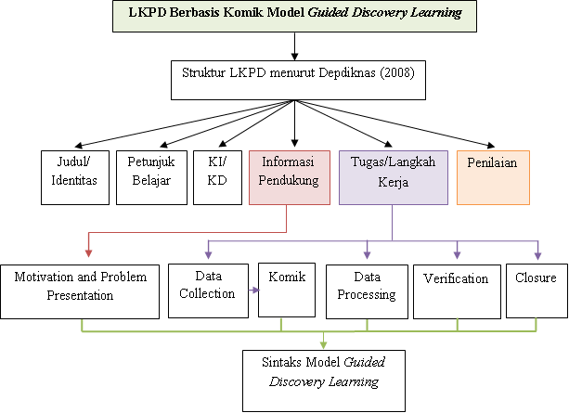

Gambar 2. Desain Produk
Setelah produk dihasilkan, kemudian produk akan di uji validitas oleh validator untuk mengetahui kelebihan dan kekurangan yang terdapat pada produk, sehingga dapat dilakukan revisi sesuai saran dari validator. Validator dalam penelitian ini sebanyak lima orang dosen FMIPA Universitas Negeri Padang. Setelah melakukan uji validitas, didapatkan nilai dan saran-saran dari validator. Berdasarkan saran-saran yang diberikan, maka dilakukan revisi terhadap produk.
Uji validitas dilakukan untuk mengetahui tingkat kevalidan suatu produk melalui lembar validitas. Lembar validitas yang digunakan mengacu kepada panduan pengembangan bahan ajar menurut Depdinas (2008), yang memuat komponen seperti kelayakan isi, kebahasaan, penyajian, dan kegrafisan.
Nilai yang didapatkan dari validator kemudian dilakukan analisis terhadap masing-masing indikator menggunakan formula Kappa Cohen :
$$moment kappa (k)=\frac{P0-Pe}{1-Pe}$$
Kategori keputusan berdasarkan moment kappa (k) dapat dilihat pada Tabel 1
Tabel 1.Kategori keputusan berdasarkan moment kappa (k)
Interval | Kategori
0,81 – 1,00 | sangat tinggi
0,61 – 0,80 | Tinggi
0,41 – 0,60 | Sedang
0,21 – 0,40 | Rendah
0,01 – 0,20 | sangat rendah
0,00 | tidak valid
(Boslaugh.2008)
HASIL PENELITIAN DAN PEMBAHASAN
- Hasil Penelitian
Lembar Kerja Peserta Didik (LKPD) berbasis komik model guided discovery learning pada materi usaha, energi, momentum, dan impuls untuk kelas X SMA/MA dinilai melalui uji validitas oleh 5 validator menggunakan lembar validitas. Pada lembar validitas terdiri dari 4 komponen, yaitu komponen kelayakan isi, komponen kebahasaan, komponen penyajian, dan komponen kegrafisan. Masing-masing komponen dilengkapi dengan indikator.
Komponen yang pertama adalah komponen kelayakan isi. Grafik dari data hasil uji validitas kelayakan isi terlihat pada Gambar 3

Gambar 3. Kelayakan Isi
Pada komponen kelayakan isi, terdapat enam indikator : 1) Kesesuaian dengan KD, 2) Kesesuaian substansi materi pembelajaran dengan silabus, 3) Kesesuaian komik pada LKPD, 4) Kesesuaian fakta yang disampaikan terhadap materi, 5) Penempatan langkah-langkah model guided discovery learning, 6) Kesesuaian soal-soal evaluasi.
Komponen yang kedua adalah komponen kebahasaan. Grafik dari data hasil uji validitas kebahasaan terlihat pada Gambar 4

Gambar 4. Kebahasaan
Pada komponen kebahasaan, terdapat 3 indikator : 1) Kesesuaian bahasa dengan EYD, 2) Kemudahan bahasa untuk dimengerti, 3) Keakuratan istilah.
Komponen yang ketiga adalah komponen penyajian. Grafik dari data hasil uji validitas penyajian terlihat pada Gambar 5

Gambar 5. Penyajian
Pada komponen penyajian, terdapat 4 indikator : 1) Struktur LKPD sudah tepat, 2) Kesesuaian dengan model guided discovery learning, 3) Kesesuaian LKPD terhadap pemahaman konsep siswa, 4) Aplikasi materi dalam kehidupan sehari-hari.
Komponen yang keempat adalah komponen kegrafisan. Grafik dari data hasil uji validitas penyajian terlihat pada Gambar 6

Gambar 6. Kegrafisan
Pada komponen kegrafisan, terdapat 5 indikator : 1) identitas sampul, 2) ilustrasi sampul LKPD, 3) Tampilan pada setiap lembaran LKPD, 4) Tampilan komik pada LKPD, 5) Kesesuaian gambar dan ilustrasi.
Berdasarkan uji validitas yang dilakukan, didapatkan hasil rata-rata momen kappa pada semua komponen sebesar 0,79 yang termasuk pada kategori tinggi.
Selama proses validasi, para validator memberikan komentar baik kelebihan maupun kelemahan yang bersifat membangun dari LKPD berbasis komik model guided discovery learning ini. Para validator juga memberikan saran-saran yang menjadi dasar pertimbangan untuk merevisi LKPD berbasis komik model guided discovery learning ini. Berdasarkan saran-saran yang diberikan oleh validator, peneliti melakukan revisi terhadap produk.
Beberapa hasil revisi yang telah dilakukan berdasarkan saran dari tenaga ahli yaitu :
  - Background kurang kontras, lengkapi dengan nama pembimbing
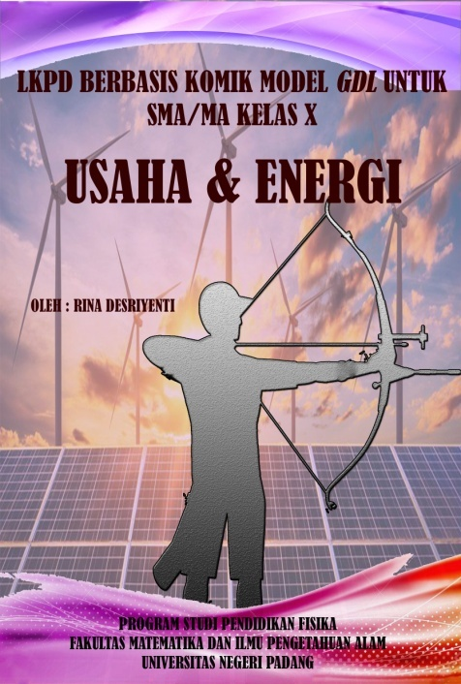
Gambar 7a. Cover sebelum direvisi

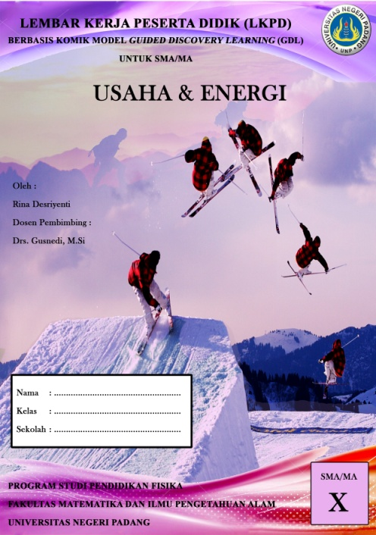
Gambar 7b. Cover sesudah direvisi
Sebelum direvisi, cover pada produk tidak memuat identitas nama pembimbing dan kolom untuk identitas peserta didik. Setelah direvisi sesuai saran validator, cover pada produk ditambahkan nama dosen pembimbing dan kolom pengisian identitas peserta didik.

  - Tokoh komik hendaknya konsiten dan huruf pada komik diperjelas
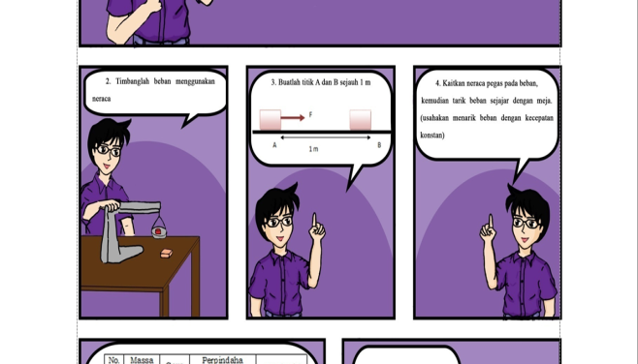
Gambar 8a. Komik sebelum direvisi

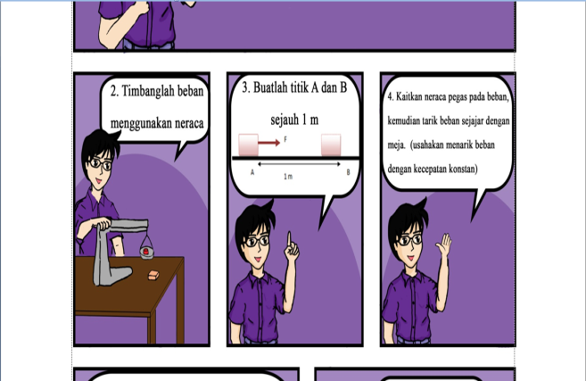

Gambar 8b. Komik sesudah direvisi
Sebelum direvisi, tulisan pada komik masih berukuran kecil, setelah direvisi berdasarkan saran dari valiadator tulisan pada komik diperbesar. Selain itu, menurut validator tokoh komik sebelum direvisi tidak konsisten, setelah direvisi berdasarkan saran dari validator tokoh komik menjadi lebih konsisten.

  - Tambahkan kata pengantar pada setiap tahapan
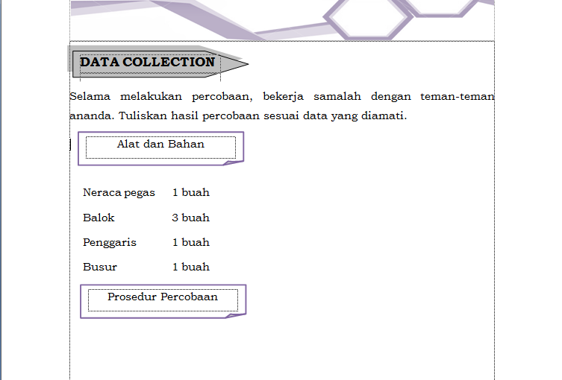
Gambar 9a. Sebelum direvisi

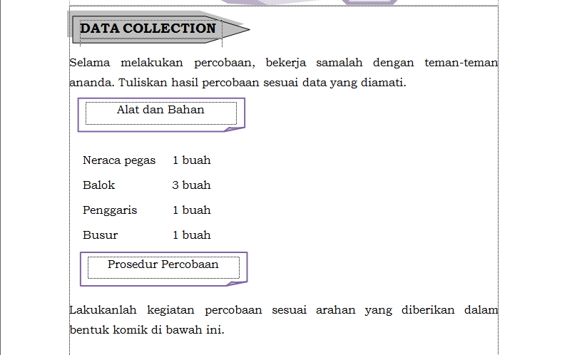
Gambar 9b. Sesudah direvisi
Sebelum direvisi, pada salah satu tahapan dalam LKPD tidak memuat kata pengantar untuk memulai kegiatan. Setelah dilakukan revisi sesuai saran dari validator, pada tahapan dalam LKPD ditambahkan kata pengantar untuk memulai suatu kegiatan.
- Pembahasan
Pada pembahasan ini akan dibahas hasil yang dicapai dalam penelitian, keterbatasan dan kelemahan yang ditemui serta beberapa solusi alternatif yang dapat digunakan untuk mengatasi kelemahan tersebut. Hasil penelitian ini meliputi hasil uji validitas oleh tenaga ahli.
Hasil analisis pendahuluan untuk mengembangkan LKPD ditinjau dari analisis awal-akhir(Front and analysis), analisis peserta didik (Learner analysis), analisis tugas (Task analysis), analisis konsep (Concept analysis) dan analisis tujuan pembelajaran (Specifying instructional objectives)^{[2]}. Aspek pertama menghasilkan penilaian terhadap proses pembelajaran yang dilakukan oleh guru di sekolah. Aspek kedua yang dianalisis adalah karakteristik peserta didik, yang dilakukan dengan cara menggunakan angket yang dibagikan kepada peserta didik. Aspek selanjutnya yang dilakukan yaitu analisis tugas, konsep serta tujuan pembelajaran yang akan dicapai dengan merujuk pada silabus kurikulum 2013 revisi.
Pada tahap design, LKPD dikembangkan dengan memakai aturan penyusunan komponen-komponen bahan ajar (LKPD) dari Depdiknas. Komponen tersebut meliputi judul, petunjuk belajar, kompetensi yang akan dicapai, informasi pendukung, tugas atau langkah kerja, dan penilaian (Depdiknas, 2008). Pengembangan LKPD ini menggunakan model pembelajaran guided discovery learning yang terdiri dari 5 sintaks. Sintaks pertama yaitu motivation and problem presentation yang memuat di dalamnya bahan bacaan yang kemudian setelah peserta didik membaca bahan bacaan tersebut, peserta didik diberikan beberapa pertanyaan yang kemudian peserta didik diminta untuk membuat hipotesis dari pertanyaan tersebut. Sintaks kedua yaitu data collection yang didalamnya terdapat kegiatan praktikum mulai dari alat dan bahan sampai prosedur kerja yang dimuat dalam bentuk komik. Pada tahap ini peserta didik diminta melakukan kegiatan praktikum sesuai instruksi yang dijelaskan. Sintaks ketiga yaitu data processing yang menginstruksikan peserta didik menjawab pertanyaa-pertanyaan yang disediakan setelah melakukan kegiatan yang ada pada sintaks sebelumnya. Sintaks keempat yaitu verification, disini peserta didik diminta memeriksa kebenaran dari hipotesis yang telah dibuat sebelumnya pada sintaks pertama, apabila hipotesis yang telah dibuat sebelumnya kurang tepat maka peserta didik diminta membuat hipotesis yang benar. Sintaks kelima yaitu closure, disini peserta didik diminta untuk menulis kesimpulan berdasarkan kegiatan yang telah dilakukan pada sintak-sintak sebelumnya.
Setelah produk LKPD dikembangkan berdasarkan komponen-komponennya, maka dilakukan penilaian kelayakan produk dari aspek validitasnya. Penilaian ini diperoleh menggunakan instrumen penilaian yang diberikan kepada validator yang merupakan tenaga ahli dibidangnya. Instrumen penilaian yang diberikan kepada validator berupa instrumen validasi yang di dalamnya terdapat 4 aspek yang akan dinilai, seperti kelayakan isi, penyajian, kebahasaan, dan kegrafisan. Berdasarkan hasil validasi oleh tenaga ahli, didapatkan hasil bahwa produk yang dikembangkan dinyatakan valid untuk digunakan dalam proses pembelajaran, dengan nilai rata-rata momen kappa (k) pada semua aspek sebesar 0,79. Dalam penelitian ini, kriteria kelayakan yang didapatkan dari produk berada pada interval 0,61-0,80 dengan kategori tinggi (Boslaugh, 2008 : 12).
Secara umum saran-saran dari validator menyatakan perlu dilakukan revisi terhadap produk yang dihasilkan. Revisi yang dilakukan terutama menyangkut tampilan dari LKPD berbasis komik model guided discovery learning itu sendiri. Misalnya, gambar komik yang ditampilkan sebaiknya dibedakan ataupun di variasikan agar tidak monoton, melengkapi soal-soal sesuai dengan indikator, dan pemilihan huruf yang sebaiknya konsisten. Saran-saran dari validator akan menjadi acuan untuk melakukan revisi pada LKPD agar menjadi lebih baik dari sebelumnya.
Dalam penelitian ini ditemukan beberapa kendala, pertama bahwa saat membuat komik dibutuhkan waktu yang cukup lama. Disini peneliti membuat komik secara manual menggunakan pen tablet VEIKK S640. Pen tablet yang peneliti gunakan dalam membuat komik harus disambungkan ke laptop, jadi pada saat peneliti menggambar komik pada pen tablet maka hasilnya akan langsung terlihat pada layar laptop. Saat menggambar peneliti masih kesulitan karena masih belum mahir menggunakannya. Selain kesulitan dalam waktu pengerjaan komik, peneliti juga mengalami kendala pada saat melakukan penelitian validitas. Saat melakukan validasi ditemukan beberapa aspek dari model yang peneliti gunakan kurang sesuai dengan isi LKPD, sehingga harus dilakukan revisi untuk memperbaiki sesuai saran dari validator.
Selain itu, dalam penelitian ini juga ditemukan beberapa keterbatasan, salah satunya yaitu penelitian ini hanya dilakukan sampai pada tahap validitas. Dalam melakukan uji validitas, LKPD dinilai oleh 5 orang validator. Diharapkan kepada peneliti lain yang akan menggunakan produk ini untuk melakukan uji praktikalitas dan efektivitas.
KESIMPULAN
Berdasarkan hasil penelitian yang telah dilaksanakan, dapat disimpulkan bahwa produk LKPD berbasis komik model guided discovery learninng pada materi usaha, energi, momentum, dan impuls untuk kelas X SMA/MA telah valid dengan nilai rata-rata momen kappa sebesar 0,79 yang termasuk ke dalam kategori valid.
DAFTAR PUSTAKA
[1] Aleixo, P., and Norris, C. 2010. The Comic Book Textbook, Education and Health , 28 (4),72-74.Asyti Febliza, Z. A. 2015. Media Pembelajaran dan Teknologi Informasi Komunikasi. Adefa Grafika.
[2] Boslaugh, S. dan Watters, P. A. 2008. Statistics in a Nutshell, a Desktop Quick Referance, United State of America: O’Reilley Media, Inc.
[3] Frey, N., and Fisher D. 2009. Teaching visual literacy: Using comic books, graphic novels, anime, cartoons, and more to develop comprehension and thinking skills, International Journal of English Studies,9(2), 171-174
[4] Maulidar. N., Yusrizal., Halim. A. 2016. Pengaruh Penerepan Model Pembelajaran Guided Discovery Terhadap Kemampuan Pemahaman Konsep dan Ketrampilan Berpikir Kritis Siswa Smp Pada Materi Kemagnetan. Jurnal Pendidikan Sains Indonesia, 04(02), 69-75, 2016.
[5] Nurvianti, I. 2017. Penggunaan Komik Pada Pembelajaran Fluida Statis di Kelas XI IPA SMA Negeri 2 Kota Jambi Tahun 2017. 1-6.
[6] Pramadi, I. P. W. Y., dkk. 2013. Pengaruh Penggunaan Komik Berorientasi Kearifan Lokal Bali Terhadap Motivasi Belajar Dan Pemahaman Konsep Fisika. e-Journal Program Pascasarjana Universitas Pendidikan Ganesha. 3.
[7] Putri, A.M. 2013. Pengaruh LKS Bertampilan Komik Terhadap Hasil Belajar IPA Fisika Siswa Dalam Pembelajaran Problem Based Instruction Materi Gelombang Bunyi dan Optika di Kelas VIII SMPN 3 Bukittinggi. Pillar of Physics Education. 2, 137-144.
[8] Saputri, A. 2106. Efektivitas Penggunaan Media Komik Kartun Terhadap Hasil Belajar Fisika Siswa SMA Negeri 2 Tambusai.
[9] Versaci, R. 2001. How Comic Books Can Change The Way Our Students See Literature : One Teacher's Perspective, The English Journal, 91(2)
,61-67.

